

# CONTENIDO

1 CONTENIDO 1

2 PRESENTACIÓN 2

3 EL PERCEPTRÓN 4

4 LÓGICA DIFUSA 9

5 CONCLUSIONES 10

6 BIBLIOGRAFÍA 11

# PRESENTACIÓN

La presente monografía está orientada a la descripción de los elementos básicos de las neuronas artificiales, en particular el perceptrón, y la teoría fundamental de la lógica difusa.

En el documento se analizan los diferentes elementos que componen ambas tecnologías, mostrando las relaciones matemáticas que dan soporte a las funcionalidades tanto del perceptrón como a los factores de incertidumbre que dan sentido a la lógica difusa.

A grandes rasgos, las redes neuronales se basan en los modelos que subyacen a las redes neuronales biológicas. El siguiente diagrama adelante algunos elementos presentes en esta tecnología.

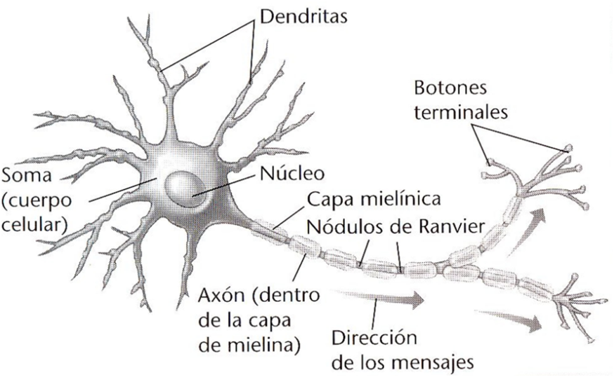

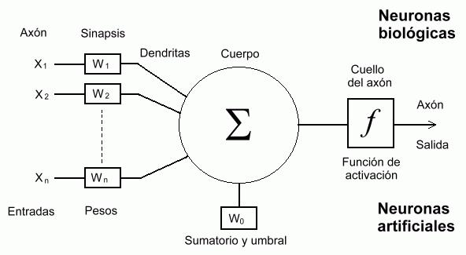

La lógica difusa se basa en la concepción de que la verdad (y la falsedad) no son absolutas. Por este motivo, todos los conceptos que concibe el ser humano tienen cierto grado de certeza, el cual se expresa fácilmente si recurrimos a un esquema como el que se ve a continuación.

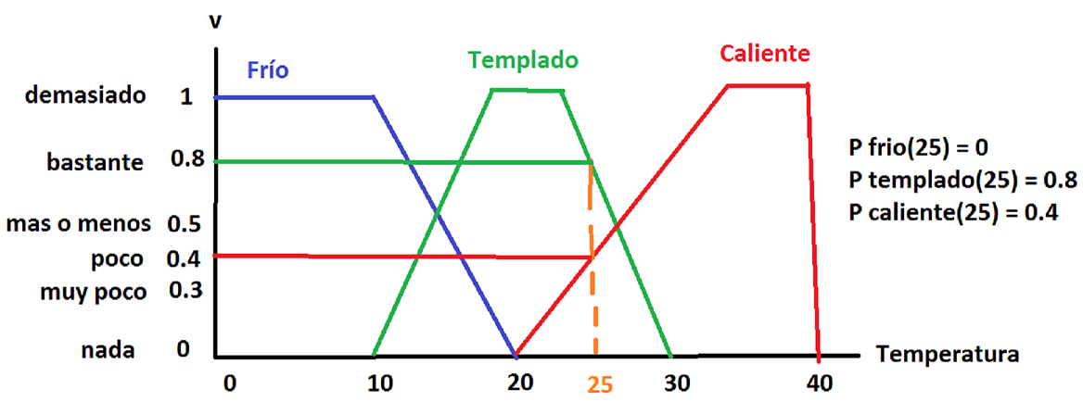

En este esquema se afirma que el Frío, la sensación de Templado, y algo que es Caliente, son curvas que varían de acuerdo con la temperatura, según se ve. En el caso particular de tener una temperatura ambiente de 25 grados, dicha temperatura tendrá un valor de verdad respecto de “Caliente” de sólo 0.4. En cambio, los 25 grados representarán, en la curva de “Templado”, un valor de verdad de 0.8. Se aprecia, además, que dichos valores se relacionan, de manera bastante cercana, con frases y/o palabras que utiliza el ser humano para describir situaciones de la vida real.

En las próximas secciones se verán estas tecnologías con un mayor grado de detalle.

**AUTOR: John Alejandro Obando Gil**

**Natalia Rios Agudelo**

**CÓDIGO: 1127537146**

**1088350269**

**CORREO: john.obando@utp.edu.co**

**natalia.rios@utp.edu.co**

**GITHUB: https://github.com/Lions2320/Computacion-Blanda**

**https://github.com/NataRiosA**

# EL PERCEPTRÓN

Como se vio en la presentación las redes neuronales son un modelo artificial de las redes neuronales físicas y de la forma en la que procesamos información los seres humanos, como la forma en la que aprendemos, las diferenciaciones de formas, resolución de problemas, etc.



En este modelo podemos comparar la parte real en la parte de arriba, con la artificial que está en la parte de abajo, de una neurona.

Los valores de entrada X1, X2, Xn son equivalentes al Axón y a su vez son las mismas dendritas en la neurona real, los pesos W1, W2, Wn son los que afectan y disminuyen o amplifican la señal, en la neurona real se llaman sinapsis, el sumatorio o umbral W0 equivale al cuerpo de la neurona real, donde tenemos toda la sumatoria hay que añadir además un umbral que es un desplazamiento propio de la neurona, y por último tenemos la función de activación, en la neurona física seria el cuello del axón, esta función transfiere la señal hasta la salida y en la neurona física a un nuevo axón.

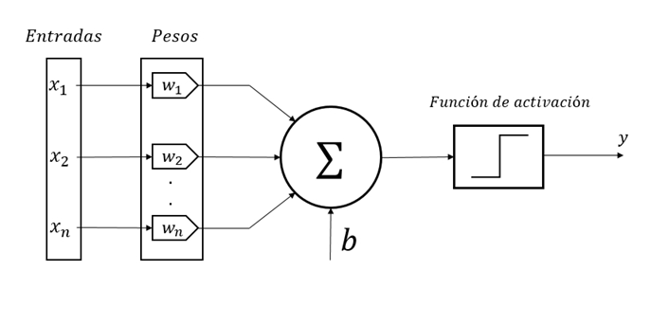

En la anterior imagen tenemos al perceptrón, es el modelo más sencillo que se tiene de una neurona, se tiene las entradas, pesos, el elemento propio de inercia del cuerpo de la neurona, la función de activación y la salida de la neurona, estos son los componentes básicos de una neurona artificial.

**UMBRAL = U = 0.5**

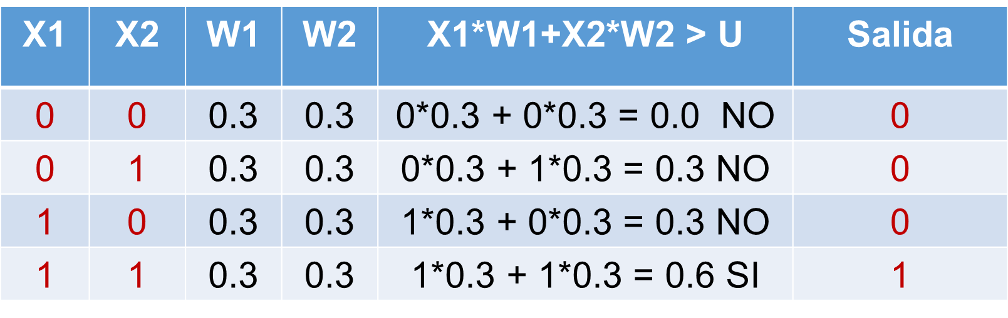

En esta tabla tenemos un ejemplo del funcionamiento de una compuerta AND con un perceptrón en donde el umbral (U) es de 0.5, el peso (W) es 0,3 y nuestro valores X1 y X2 varían de 0 a 1.

Al realizar las 4 ecuaciones con los 4 posibles valores que pueden tomar la conjugación de las dos variables obtenemos que solo cuando X1 y X2 valen 1 nuestra salida supera el umbral y por lo tanto nos entrega 1, las otras 3 ecuaciones nos entregan una salida de 0.

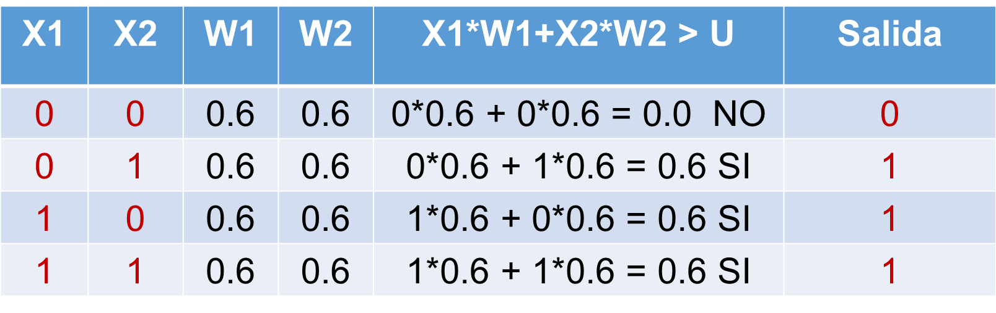

En la anterior tabla la compuerta OR con un perceptrón, con los mismos valores de antes excepto el peso que se ha modificado a 0,6 para que en la salida solo cuando X1 y X2 valen 0 nos entregue como salida un 0, en las demás salidas 1

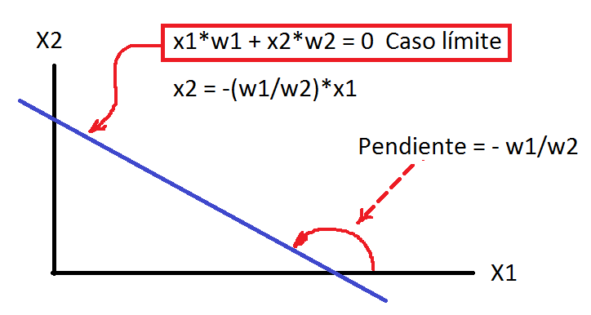

Existe la posibilidad de que se dé un caso límite en la salida de una neurona y es cuando el neto no es mayor ni menor al umbral si no que es igual al umbral, ya que entrega valores que no se reconocen son valores desconocidos.

En realidad una neurona puede ser vista como una recta, los pesos determinan la inclinación de la pendiente, y los puntos que estén en la recta son significativos y se conocen.

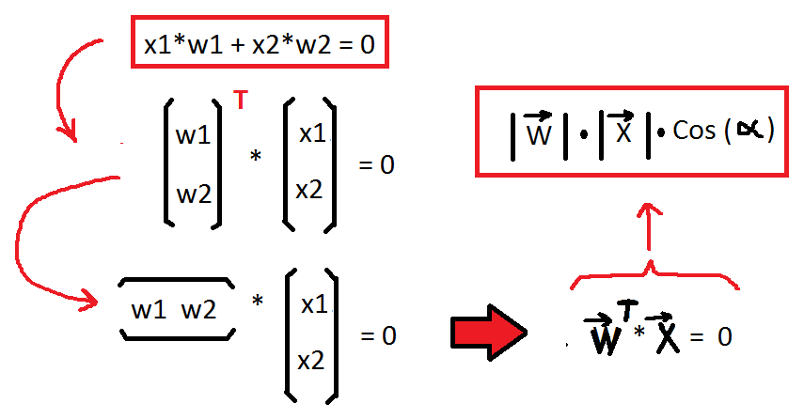

Una red neuronal también tiene otra interpretación y es a través de espacios vectoriales, ya que la recta de la neurona tiene dos vectores W y X los cuales a su vez tiene dos componentes que son W1, W2 y X1, X2.

Como estos son vectores realizamos una multiplicación entre ambos vectores, lo que antes era una recta ahora lo podemos ver como el producto de dos vectores y este debe ser igual a 0. Ahora el producto punto de dos vectores se resuelve mediante el producto de la magnitud de ambos vectores multiplicado por el coseno del ángulo que forman estos dos vectores y este debe ser igual a 0.

La recta solución debe ser igual a 0 en tal caso el ángulo debe ser de 90°, o sea el vector W debe ser perpendicular al vector X.

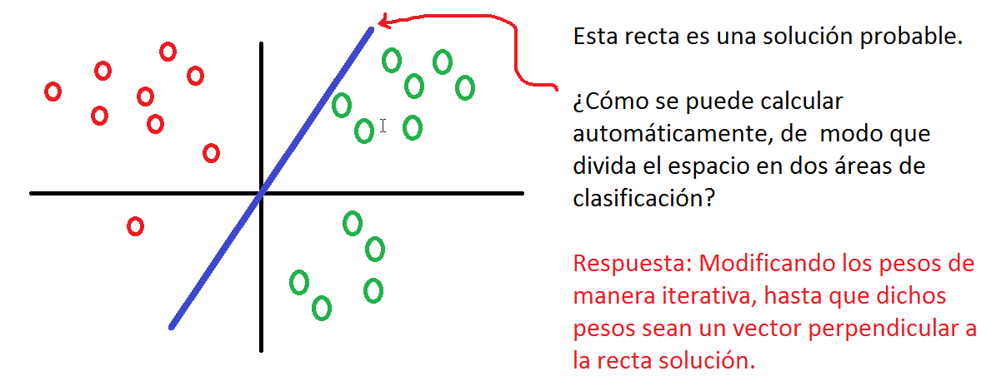

Teniendo en cuenta esto se tiene la recta que se ve en la figura de arriba la cual tiene un vector perpendicular a ella que es W, todos los puntos del lado de la recta a donde a punta W los puntos de color rojo valen 1 y los que están al otro lado de color verde valen 0.

Ahora el problema subyace en encontrar la posición ideal de la recta según un problema determinado de tal forma que nos dé una solución de 1 o 0. Para que la red neuronal aprenda cual debe ser el vector ideal debe iterar en muchas ocasiones el valor del vector W hasta encontrar el valor correcto que satisfaga el problema como se puede ver en la figura de abajo donde señala el vector W que debe ser encontrado automáticamente.

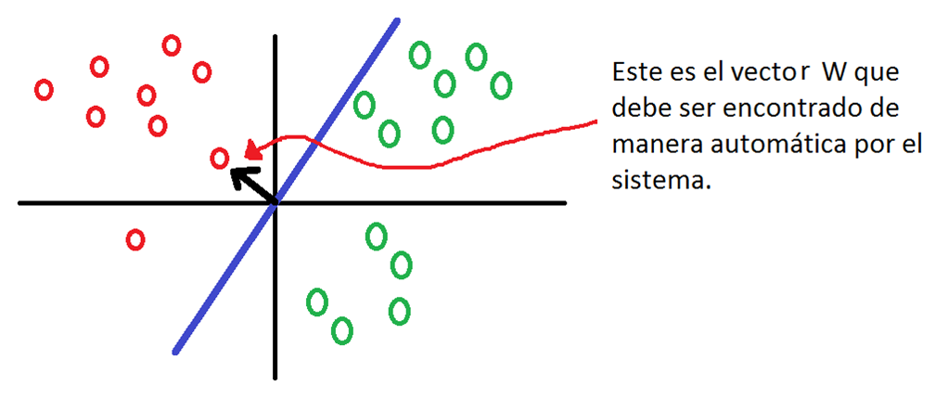

Ahora veremos como las redes neuronales realizan el proceso de aprendizaje hasta encontrar el valor de W que resuelve el problema. Como vemos en las figuras de abajo, empezamos colocando un valor de W aleatoriamente y así aparece nuestra frontera la recta azul, si la salida de la ecuación ya planteada es mayor a 0 o sea un 1 el punto es rojo.

Efectivamente en la figura el ángulo entre la recta y el punto rojo X es mayor a 90° y el coseno de este valor nos da mayor a 0.

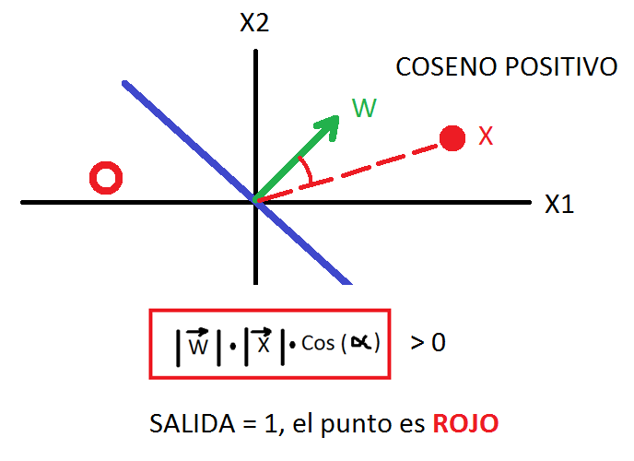

Ahora en esta nueva figura el ángulo que forma X en el punto blanco respecto a la recta azul es menor a 90° así que el resultado que nos va entregar en la salida será un 0, ya que coseno menor a 90° es < 0 por lo tanto la salida es 0 para ese punto blanco.

De esta forma la red va entrenando con cada punto de entrada y cada vez que acierta nos da más efectividad en el entrenamiento de la neurona, hasta que consigue estar entrenada al 100% y el sistema está listo para recibir cualquier valor de entrada y devolver el valor correcto en la salida

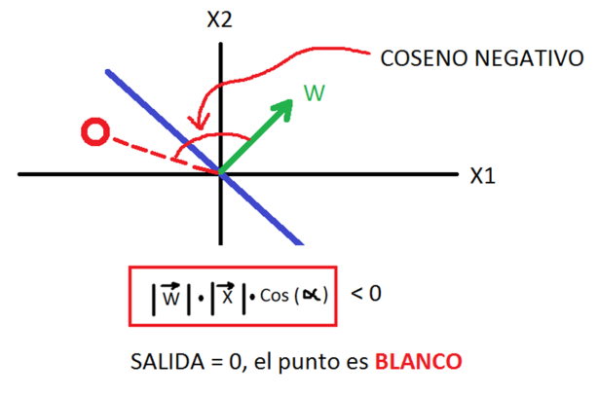

El problema final se da cuando un punto blanco aparece como uno rojo y viceversa, y esto se resuelve de una forma sencilla multiplicando W por -1 dándonos así un valor negativo de W, (-W) y a este se le debe sumar el vector X, si queremos el punto rojo sea correcto sumamos X a W dándonos un Wnuevo, así que W rota de forma que el punto que quería ser blanco se vuelve correctamente blanco, seguimos aplicando esta técnica según el algoritmo de convergencia del perceptrón, que dice sí que si las dos zonas son separables en algún punto de la iteración a las 10 a las 100 o 1000 iteraciones la recta se estabiliza y el sistema está entrenado.

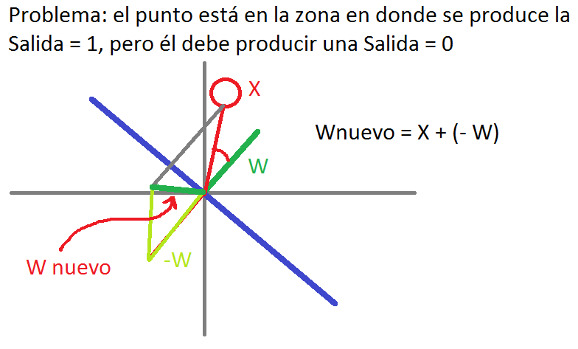 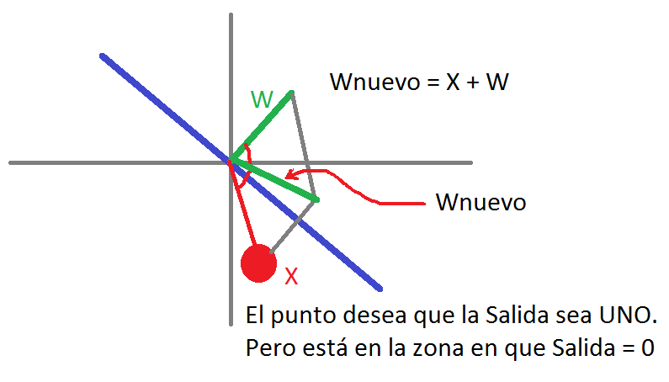

# LÓGICA DIFUSA - INTRODUCCIÓN

La teoría base de la lógica difusa se presenta a continuación.

La investigación de la lógica difusa fue a mediados de los años sesenta, por el ingeniero Lofty A. Zadeh. La lógica difusa permite representar el conocimiento común en un lenguaje matemático a través de la teoría de conjuntos difusos, esta lógica permite trabajar tanto con datos numéricos como términos lingüísticos, estos términos pueden ser más útiles a la hora de usar el razonamiento humano, esta también se refiere a los principios del razonamiento aproximado, sus principales características son La flexibilidad, la tolerancia con la imprecisión, la capacidad para moldear problemas no lineales y su fundamento en el lenguaje de sentido común.

La lógica difusa no fue precisamente creada por Zadeh, esta idea tiene origen desde los filósofos griegos, consideraban que existía ciertos grados de veracidad y falsedad en todas las cosas, Zadeh forjo esta teoría muchos no lo siguieron, no fue hasta 10 años después que se amplió y los investigadores exploraron estas nuevas teorías, también muchos contribuyeron e hicieron aportes en el desarrollo de esta teoría, autores como Bellman, Lakoff, Kandel, etc...

A principios de la década de los setenta, se hicieron muchas contribuciones al desarrollo de esta lógica y a sus aplicaciones, ya que varios grupos de investigadores de universidades japonesas se interesaron en esta teoría, algo importante es que en el año de 1974 en Reino Unido se desarrolló el primer controlador difuso diseñado para una máquina de vapor, este fue establecido por Assilian y Mamdani. No fue hasta 1983 que Fuji aplica la lógica difusa para el control de inyección química en una planta depuradora de agua en Japón, la primera empresa en el desarrollo de estos controladores fue Omron y fue quien la comercializo.

En la década de los ochenta se desarrolló la primera aproximación para construir reglas fuzzy a partir de datos de entrenamiento, esta se desarrolló por Takagi y Sugeno, aunque en sus inicios no tuvo mucha repercusión, después fue el punto de partida para investigar los modelos fuzzy, otro factor importante para seguir investigando esta teoría es el interés en las redes neuronales y su similitud con los sistemas fuzzy, la investigación se centra en buscar relación entre las dos técnicas y los resultados son los neuro-fuzzy systems, que son los fuzzy que usan métodos de aprendizaje basados en redes neuronales.

En la década de los noventa aparecieron los algoritmos genéticos, a parte de los sistemas fuzzy y redes neuronales, estas tres técnicas se pueden combinar de múltiples maneras y se consideran complementarias, son técnicas muy potentes para el campo de los sistemas de control. La idea original de Zadeh era crear una forma para manipular la imprecisión y la vaguedad el razonamiento humano, sin embargo, la lógica difusa tuvo mucho éxito y se consideró un boom a principios de los noventa gracias a la colaboración de gobiernos, universidades e industrias japonesas, se hicieron dos proyectos a gran escala llevados a cabo por el ministerio de industria y comercio y la agencia de ciencia y tecnología, en los que se involucraron más de 50 compañías durante seis años. Desde eso, se han lanzado demasiados productos utilizando la etiqueta fuzzy como símbolo de calidad, la lógica difusa está presente en diversas ramas tecnológicas, ejemplo la metalurgia, roborts, controles de maniobras de aviones, sensores de imagen y sonido, lavadoras de autorregulación de cantidades, aires acondicionados, arroceras, sistemas de frenado, cambios automáticos, control de velocidad automático, para dar un ejemplo más claro, las neveras (establece los tiempos de descongelación y enfriamiento en función del uso que se haga), entre muchas más ramas de la tecnología en la que se está usando los sistemas fuzzy.

El primer ejemplo utilizado por Zadeh para explicarnos la lógica difusa fue el conjunto “hombres altos”, para este ejemplo considero un hombre alto en 1.80 metros de altura, entonces se podría decir que un hombre que mide 1.81 metros de estatura pertenece a este conjunto, pero uno que mide 1.79 metros de altura ya no estaría en este conjunto, esto no parece lógico ya que es una diferencia de 1 o 2 centímetros, la lógica difusa ese enfoca en un conjunto sin frontera clara para pertenecer o no a el: mediante una función que define la transición de “alto” a “no alto” se asigna a cada valor de altura un grado de pertenencia al conjunto, entre 0 y 1. Así por ejemplo, un hombre que mida 1.79 podría pertenecer al conjunto difuso “hombres altos” con un grado 0.8 de pertenencia, uno que mida 1.81 con un grado de pertenencia 0.85, y uno que mida 1.50 m con un grado de pertenencia 0.1.

Visto de esta forma la lógica clásica sería un caso límite de la lógica difusa para asignar un grado de pertenencia 1 a un hombre de mayor altura y 0 a uno de menor altura, a continuación, se muestra un ejemplo y diferencia clara entre la lógica clásica y la difusa.

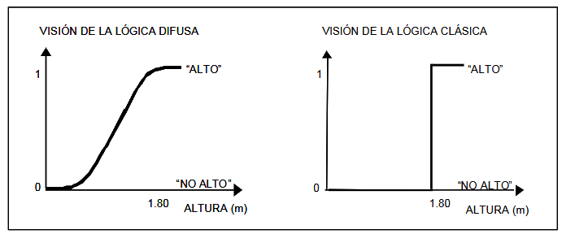

Anteriormente se habló de grados de pertenencia, esto se define mediante la función característica asociada al conjunto difuso: para cada valor que pueda tomar un elemento o variable de entrada x la función característica μA(x) proporciona el grado de pertenencia de este valor de x al conjunto difuso A, un conjunto clásico A, en un universo de discurso U, se puede definir de varias formas: Enumerando los elementos que pertenecen al conjunto, especificando las propiedades que deben cumplir los elementos que pertenecen a ese conjunto o, en términos de la función de pertenencia μA(x)

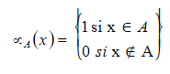

Podemos además decir que el conjunto A es matemáticamente equivalente a su función de pertenencia o característica  ya que conocer  es lo mismo que conocer A.

Un conjunto difuso en el universo de discurso U se caracteriza por una función de pertenencia μA(x) que toma valores en el intervalo [0.1], y puede representarse como un conjunto de pares ordenados de un elemento x, y su valor de pertenencia al conjunto 

La función característica proporciona una medida del grado de similaridad de un elemento de U con el conjunto difuso. La forma de la función característica utilizada, depende completamente del usuario, la única condición que debe cumplir una función característica es que tome valores entre 0 y 1, con continuidad. Las funciones características más comúnmente utilizadas por su simplicidad matemática y su manejabilidad son: triangular, trapezoidal, gaussiana, sigmoidal, gamma, pi, campana etc...

Conceptualmente existen dos aproximaciones para determinar la función característica asociada a un conjunto: la primera aproximación está basada en el conocimiento humano de los expertos, y la segunda aproximación es utilizar una colección de datos para diseñar la función.

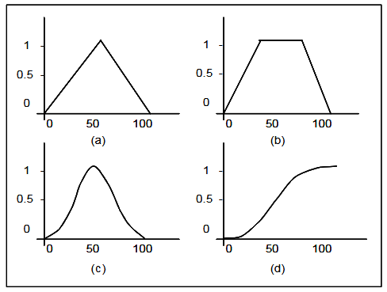

**EJEMPLOS VARIADOS:**

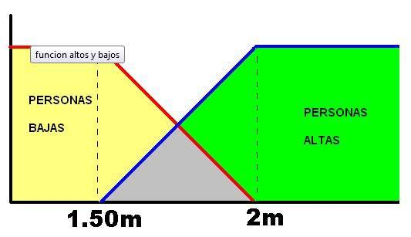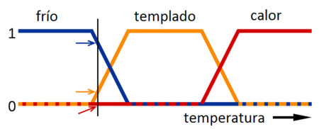

# CONCLUSIONES

El desarrollo de las temáticas elaboradas en clase sobre las redes neuronales y sobre el perceptrón nos demuestran la inmensa capacidad que tienen estos sistemas a la hora de aprender a resolver un problema empleando un concepto muy simple inspirado en el mecanismo de procesamiento de información de nuestro cerebro, gracias a este algoritmo el ser humano se ha beneficiado en muchos aspectos de la vida por no decir que en casi todos volviéndose una tecnología fundamental para el avance de nuestra era.

# BIBLIOGRAFÍA

<https://repl.it>